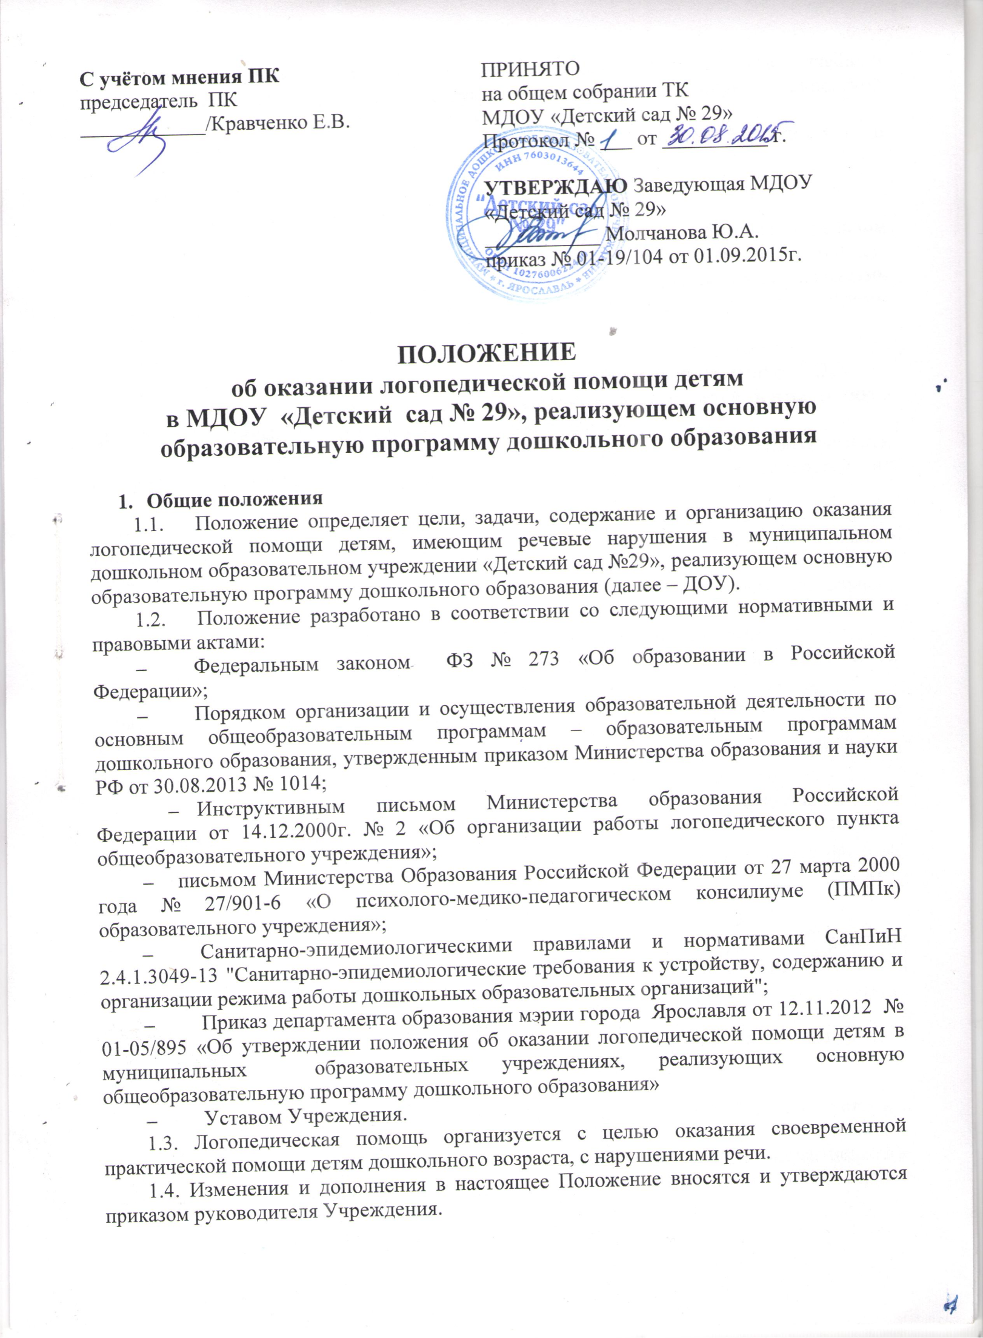
Продолжительность рабочего времени учителя-логопеда включает учебную работу, а также другую педагогическую работу, предусмотренную должностной инструкцией, разработанной образовательным учреждением.
1.5 Срок данного Положения не ограничен. Данное Положение действует до принятия нового.

2. Цель и задачи оказания логопедической помощи
2.1. Цель оказания логопедической помощи в дошкольном образовательном учреждении – обеспечение системы средств и создание оптимальных условий для коррекции нарушений устной речи детей от 3-х до 7 лет и овладения ими дошкольными образовательными программами, подготовки к успешному освоению программ начального школьного обучения.
2.2 Основными задачами оказания логопедической помощи являются:
- обеспечение коррекции нарушений в развитии устной речи воспитанников ДОУ;
- своевременное выявление особых образовательных потребностей воспитанников ДОУ, обусловленных недостатками в их речевом развитии;
- обеспечение индивидуально ориентированной психолого-медико-педагогической помощи обучающихся с нарушениями речи с учетом особенностей их психофизического развития и индивидуальных возможностей;
- обеспечение возможности освоения и преодоления трудностей в освоении воспитанниками с нарушениями речи образовательной программы дошкольного образования;
- обеспечение интеграции коррекционной помощи и воспитательно-образовательного процесса с воспитанниками, имеющими нарушения речи;
- профилактика нарушений в развитии устной речи воспитанников ДОУ;
- оценка результатов помощи воспитанникам и определение степени по речевой готовности к школе;
- разъяснение специальных знаний по логопедии среди педагогических работников, родителей (законных представителей) ДОУ;
-обеспечение взаимодействия с родителями (законными представителями) воспитанников ДОУ по преодолению речевых нарушений;
- повышение педагогической компетентности родителей (законных представителей) в вопросах развития и воспитания детей дошкольного возраста, имеющих речевые нарушения.

3. Направления деятельности.
3.1. Коррекционное:
  - создание условий, направленных на коррекцию речевого развития обучающихся и обеспечивающих достижение воспитанниками, имеющими нарушения речевого развития, соответствующего возрастной норме.
3.2. Мониторинговое:
  - отслеживание динамики речевого развития детей, их успешности в освоении образовательной программы дошкольного образования.
3.3. Профилактическое:
- создание условий, направленных на профилактику нарушений в развитии устной и письменной речи обучающихся дошкольного возраста.
- целенаправленная систематическая совместная работа учителя-логопеда, педагога-психолога, воспитателей, инструктора по физической культуре, музыкального руководителя.
3.4. Просветительское:
- создание условий, направленных на повышение профессиональной компетентности педагогических работников Учреждения, педагогической компетентности родителей (законных представителей) в вопросах развития и воспитания детей дошкольного возраста.
3.5. Консультативное:
- консультирование педагогов и родителей (законных представителей) по проблемам обучения и воспитания детей, имеющих речевые нарушения. Осуществляется в форме индивидуальных, групповых консультаций, бесед, открытых занятий, семинаров и т.д.

4. Организация комплектования детей, нуждающихся в логопедической помощи.
4.1. Логопедическая помощь в образовательном учреждении оказывается детям, имеющим нарушения в развитии устной речи, препятствующие их успешному освоению образовательной программы ДОУ: фонетико-фонематическое недоразвитие речи, фонетическое недоразвитие речи, фонетико-фонематическое недоразвитие речи.
4.2. Дети в возрасте от 3 до 7 лет, имеющие сложные нарушения речи (задержка речевого развития, общее недоразвитие речи, заикание, ринолалия, алалия, задержка психического развития, умственная отсталость) с согласия родителей (законных представителей), направляются в специальные учреждения (детскую поликлинику, городскую и областную психолого-медико-педагогические комиссии) для консультирования, диагностики и определения соответствующего учреждения компенсирующей направленности с целью достижения максимального эффекта в работе по коррекции речевых нарушений).
4.3. Отказ родителей (законных представителей) ребёнка от посещения указанных учреждений должен быть оформлен в письменном виде и приложен к протоколу консилиума ДОУ.
В случае отказа родителей (законных представителей) от прохождения ребёнком ПМПК, а также от перевода ребенка с тяжёлой речевой (или иной) патологией в соответствующее учреждение (группу) компенсирующей направленности, учитель-логопед ДОУ обязан разъяснить родителям цели и возможности логопедической помощи в условиях детского сада общеразвивающего вида в сравнении с учреждением (группой) компенсирующей направленности, и тем самым обосновать перспективу лишь частичного преодоления речевых проблем ребёнка.
4.4. Зачисление для оказания логопедической помощи осуществляется на основании обследования речи детей, которое проводит учитель-логопед образовательного учреждения с 15 по 30 мая и с 01 по 15 сентября. Обследованию подлежат все обучающиеся ДОУ с 3-х летнего возраста. В первую очередь обследуются дети 5-6-летнего возраста, остальные дети проходят обследование в течение года.
Результаты обследования отражаются в «Журнале профилактического обследования речи детей»
4.5. По результатам обследования детей психолого-медико-педагогический консилиум (далее по тексту – ПМПк) образовательной организации определяет контингент детей, нуждающихся в оказании им логопедической помощи.
4.6. С учетом рекомендаций ПМПк и при наличии письменного заявления родителей (законных представителей) руководитель образовательной организации издает приказ об оказании логопедической помощи детям.
4.7. Зачисление детей, нуждающихся в логопедической помощи, производится в течение всего учебного года по мере освобождения мест.
4.8. Количество детей одновременно получающих логопедическую помощь, составляет не более 25 человек на 1.0 штатную единицу учителя-логопеда.
4.9. В случае приема в организацию в течение всего учебного года ребенка 5-7 лет, имеющего нарушения в развитии устной речи, приказом заведующего оформляется его внеочередное зачисление на занятия с учителем-логопедом.
4.10. Отчисление ребенка с логопедических занятий производится в соответствии с приказом заведующего, изданном на основании:
- личного заявления родителей (законных представителей);
- выбывания ребенка из образовательного учреждения;
- невыполнения условий договора между ДОУ и родителями (законными представителями) ребенка.
4.11. Выпуск обучающихся с логопедических занятий производится в течение всего учебного года после устранения у них речевых нарушений решением ПМПк ДОУ.
4.12. Сроки коррекционной работы зависят от степени выраженности речевых нарушений ребенка, индивидуально-личностных особенностей, условий воспитания в семье и могут варьироваться от 2-3 месяцев до 1 года. Решение о прекращении систематических занятий ребенком учитель-логопед принимает, руководствуясь степенью приближения уровня его речевого развития к возрастным нормам.

5 . Организация оказания логопедической помощи
5.1. На каждого обучающегося, зачисленного для оказания логопедической помощи, учитель-логопед заполняет речевую карту.
5.2. Содержание коррекционной работы строится в соответствии с педагогическими технологиями, обеспечивающими коррекцию и компенсацию отклонений в речевом развитии детей, учитывающими возрастные и психофизиологические особенности детей дошкольного возраста.
5.3. Содержание коррекционной работы определяется индивидуальными планами работы на каждого зачисленного ребенка. В планах отражаются индивидуально ориентированные коррекционные мероприятия, обеспечивающие удовлетворение особых образовательных потребностей детей, имеющих нарушения в развитии устной речи, их интеграцию в Учреждении.
5.4. Логопедическая работа с детьми проводятся в утренние часы с учетом режима работы ДОУ, а также 1 раз в неделю - во II половине дня для того, чтобы родители могли присутствовать на них и получить необходимую консультацию, совет, рекомендации.
5.5. Основными формами коррекционной работы с детьми, зачисленными для оказания логопедической помощи, являются индивидуальные и подгрупповые занятия.
Частота и периодичность проведения логопедических занятий с каждым ребенком определяется характером и степенью выраженности у него речевого нарушения, а также возрастом и индивидуальными психофизическими особенностями и должна составлять не менее 2-х раз в неделю.

Индивидуальные занятия проводятся с обучающимися, имеющими:
5.6 Продолжительность непосредственно образовательной деятельности определяется возрастными и индивидуальными особенностями каждого ребенка и не должна превышать 15-ти минут с детьми 3-х лет, 20-ти минут с детьми 4-х лет, 25-ти минут с детьми 5-ти лет, 30-ти минут с детьми 6-ти лет (СанПин 2.4.1.3049-13).
5.7. Коррекционная работа проводится с учетом режима работы образовательного учреждения во время любой деятельности детей. Исключение составляет музыкальная и физкультурная деятельность, а так же образовательная деятельность, осуществляющаяся в ходе режимных моментов: прием пищи, сон, прогулка.
5.8 Ответственность за обязательное посещение детьми занятий несут родители (законные представители), учитель-логопед, воспитатель группы и заведующий образовательным учреждением.

6. Участники коррекционной работы по оказанию логопедической помощи
6.1. Учитель-логопед:
6.1.1. Должность учителя-логопеда в образовательной организации устанавливается из расчета 0,25 единицы на 18 детей, имеющих нарушения речи.
Продолжительность рабочего времени (норма педагогической работы за ставку заработной платы) для учителя-логопеда устанавливается за 20 часов в неделю.
6.1.2. Учитель-логопед несет ответственность за организацию и своевременное выявление детей с первичной речевой патологией, оптимальное комплектование подгрупп для занятий по оказанию логопедической помощи, качество коррекционно-развивающего обучения детей с нарушениями речи.
6.1.3. Проводит обследование речевого развития детей ДОУ, регистрирует список воспитанников, нуждающихся в логопедической помощи.
6.1.4. Подготавливает список воспитанников для оказания логопедической помощи на учебный год.
6.1.5. Определяет периодичность, продолжительность проведения индивидуальных и подгрупповых занятий в соответствии имеющимся нарушением речи.
6.1.6. Планирует, проводит коррекционную работу с обучающимися по исправлению нарушений в развитии устной речи.
6.1.7. Самостоятельно отбирает методы и приёмы коррекционной работы. Составляет индивидуально ориентированные коррекционные мероприятия, обеспечивающие удовлетворение особых образовательных потребностей детей, имеющих нарушения в развитии устной речи, их интеграцию в ДОУ.
6.1.8. Осуществляет отслеживание динамики устранения речевых нарушений воспитанников, зачисленных для оказания логопедической помощи. Корректирует содержание коррекционной работы, методы, приемы логопедической помощи.
6.1.9. Оказывает консультативную помощь педагогическим работникам, родителям (законными представителями) по преодолению речевых нарушений обучающихся, информирует о ходе коррекционной работы, дает необходимые рекомендации.
6.1.10. Проводит повышение педагогической компетентности родителей (законных представителей) в вопросах развития и воспитания детей дошкольного возраста, имеющих речевые нарушения.
6.1.11. Осуществляет связь со специалистами учреждений здравоохранения, территориальной межведомственной психолого-медико-педагогической комиссии.
6.1.12. Контролирует выполнение воспитателями рекомендаций по проведению индивидуальной работы по речевому развитию воспитанников, зачисленных для оказания логопедической помощи.
6.1.13. Готовит документы для обследования детей в территориальную межведомственную психолого-медико-педагогическую комиссию с целью определения в специальные группы.
6.1.14. Ведёт необходимую документацию по планированию, проведению коррекционной работы.
6.1.15. Предоставляет ежегодный отчет о результативности коррекционной работы по оказанию логопедической помощи.
6.1.16. Участвует в работе городского методического объединения учителей-логопедов.
6.1.17. Повышает свою профессиональную квалификацию и аттестуется согласно действующим нормативным документам.
6.2. Воспитатель:
6.2.1. Создает развивающую предметно-пространственную среду для своевременного речевого развития и профилактики нарушений в развитии устной и письменной речи обучающихся группы.
6.2.2. Наблюдает за ходом речевого развития обучающихся группы, диагностирует предпосылки и признаки формирования нетипичных (опережающих, задержанных, искаженных) вариантов развития устной речи обучающихся группы.
6.2.3. Планирует по рекомендациям учителя-логопеда индивидуальную работу по речевому развитию обучающихся группы.
6.2.4. Осуществляет контроль за правильным произношением скорректированных учителем-логопедом звуков на этапе автоматизации у воспитанников группы, во всех видах детской деятельности, режимных моментах в течение дня.
6.2.5. Взаимодействует с учителем-логопедом, родителями (законными представителями) ДОУ по вопросам освоения образовательной программы дошкольного образования обучающимися, зачисленными для оказания логопедической помощи.
6.2.6. Вовлекает в коррекционную работу родителей (законных представителей) обучающихся, зачисленных для оказания логопедической помощи. Обеспечивает заинтересованность в ее результативности.
6.3.Заведующий Учреждения:
6.3.1. Обеспечивает условия:
- направленные на коррекцию речевого развития обучающихся и достижения обучающимися, имеющими нарушения речи, уровня речевого развития, соответствующего возрастной норме;
- направленные на профилактику нарушений в развитии устной и письменной речи обучающихся дошкольного возраста.
6.3.2. Обеспечивает комплектование детей для оказания логопедической помощи. Приказом по Учреждению утверждает список детей.
6.3.3. Осуществляет контроль за работой учителя-логопеда.
6.4. Старший воспитатель:
6.4.1. Планирует, координирует взаимодействие педагогических работников, родителей (законных представителей) ДОУ по вопросам освоения образовательной программы дошкольного образования обучающимися, зачисленными для оказания логопедической помощи.
6.4.2. Обеспечивает повышение профессиональной компетентности педагогических работников ДОУ, педагогической компетентности родителей (законных представителей) в вопросах развития и воспитания детей дошкольного возраста.
6.4.3. Обеспечивает взаимодействие в разработке и реализации коррекционных мероприятий педагогических, медицинских работников ДОУ и других организаций, специализирующихся в области оказания поддержки детям, имеющим нарушения речи.
6.4.4. Осуществляет анализ мониторинга и результативность коррекционной работы.
6.4.5. Контролирует:
- применение педагогических технологий, обеспечивающих коррекцию и компенсацию отклонений в речевом развитии детей;
- соблюдение требований к максимально допустимому объему недельной образовательной нагрузки;
- динамику устранения речевых нарушений воспитанников, зачисленных для оказания логопедической помощи.
6.5. Родители (законные представители):
6.5.1. Создают в семье условия благоприятные для общего и речевого развития ребенка.
6.5.2. Взаимодействуют с педагогическими работниками по преодолению речевых нарушений ребенка.

7. Документация учителя-логопеда

7.1. Журнал профилактического обследования речи детей.
7.2. Журнал регистрации детей с речевыми нарушениями.
7.3. Список детей, нуждающихся в логопедической помощи.
7.4. Список детей, зачисленных на логопедические занятия.
7.5. Речевые карты детей, зачисленных на логопедические занятия.
7.6. Годовой план работы учителя-логопеда.
7.7. Перспективный план работы учителя-логопеда.
7.8. Ежедневное планирование индивидуальной и подгрупповой работы с детьми.
7.9. Журнал консультаций с воспитателями групп и специалистами ДОО.
7.10 Журнал учета посещаемости детьми логопедических занятий.
7.11. Циклограмма деятельности учителя-логопеда.
7.12. Отчет о работе учителя-логопеда за учебный год.
7.13. Индивидуальные тетради для коррекционной работы с детьми.

